Maria Mustermann
Musterstraße 123
12345 Musterstadt
maria@mustermann.de
0171 23456789
Zoo Tycoon
Personalabteilung
Straße 123
12345 Musterstadt

Musterstadt, 14.06.2022

Bewerbung für die Ausbildung zur Tierpflegerin

Sehr geehrte Damen und Herren,

bereits seit mehreren Jahren helfe ich ehrenamtlich im Tierheim Fellnasen aus. Es war mir schon immer ein persönliches Anliegen, mich um verschiedene Tiere zu kümmern und sie zu pflegen. Die Ausbildung als Tierpflegerin in Ihrem Zoo bietet mir die Möglichkeit, meine Interessen und Stärken miteinander zu verknüpfen, weshalb ich Ihnen anbei meine Bewerbungsunterlagen sende.

Zurzeit besuche ich die Hauptschule am Kaiser. Zu meinen Lieblingsfächern zählen Biologie und Chemie, was sich auch an meinen sehr guten Noten ablesen lässt. In Biologie begeisterte mich insbesondere das Thema „Tiere und ihr Lebensraum“. Nach meinem Hauptschulabschluss in diesem Sommer möchte ich meine Leidenschaft endgültig zum Beruf machen.

Erste Einblicke in den Arbeitsalltag des Tierpflegers habe ich durch meine ehrenamtliche Tätigkeit bereits erhalten. Hier zählen die Pflege und Fütterung der fünf Tierarten zu meinen Schwerpunkten. Außerdem bin ich geübt in der Säuberung der Gehege und Ställe oder dem Umgang mit kranken Tieren. Daher bin ich eine körperlich fordernde Tätigkeit gewohnt. Meine sozialen Kompetenzen, wie hohes Verantwortungsbewusstsein und Einfühlungsvermögen, konnte ich im Tierheim von Anfang an bestens einbringen.

Gerne möchte ich Sie in Ihrem Betrieb mit meiner freundlichen und wissbegierigen Art unterstützen. Einem Ausbildungsbeginn im Zoo Tycoon-ist ab dem 01.08.2018 möglich. Ich freue mich über Ihre Rückmeldung und die Einladung zu einem persönlichen Gespräch, um Ihnen mehr von mir und meinen Fähigkeiten zu erzählen.

Mit freundlichen Grüßen
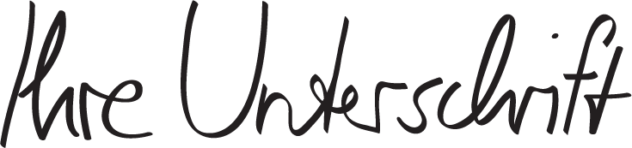

Maria Mustermann

https://shop.bewerbung.net/products/ausbildungspaket

